事项编码：

事项类别：行政许可

**建设项目环境影响评价报告书（表）**

**办**

**事**

**指**

**南**

**共和县生态环境局 发布**

1. **受理范围**

本指南适用于申请审批本县涉及建设项目环境影响评价报告书（表）的办理。

1. **事项类型**

马上办、就近办。

1. **申请主体**

法人、机关、事业单位、社会团体、其他组织

1. **主题分类**

“法人办事”主体分类：准营准办

“自然人办事”主体分类：准营准办

1. **设定依据**

《中华人民共和国环境保护法》（１９８９年１２月２６日主席令第二十二号，2014年4月24日主席令第九号修改） 第十九条 编制有关开发利用规划，建设对环境有影响的项目，应当依法进行环境影响评价。 未依法进行环境影响评价的开发利用规划，不得组织实施；未依法进行环境影响评价的建设项目，不得开工建设。 《中华人民共和国环境影响评价法》（2016年7月2日主席令第七十七号，2016年7月2日主席令第四十八号修改，2018年12月29日主席令第二十四号修改） 第十六条 国家根据建设项目对环境的影响程度，对建设项目的环境影响评价实行分类管理。 建设单位应当按照下列规定组织编制环境影响报告书、环境影响报告表或者填报环境影响登记表（以下统称环境影响评价文件）： （一）可能造成重大环境影响的，应当编制环境影响报告书，对产生的环境影响进行全面评价； （二）可能造成轻度环境影响的，应当编制环境影响报告表，对产生的环境影响进行分析或者专项评价； （三）对环境影响很小、不需要进行环境影响评价的，应当填报环境影响登记表。 建设项目的环境影响评价分类管理名录，由国务院生态环境主管部门制定并公布。 第二十二条 建设项目的环境影响报告书、报告表，由建设单位按照国务院的规定报有审批权的生态环境主管部门审批。 审批部门应当自收到环境影响报告书之日起六十日内，收到环境影响报告表之日起三十日内，分别作出审批决定并书面通知建设单位。 国家对环境影响登记表实行备案管理。 审核、审批建设项目环境影响报告书、报告表以及备案环境影响登记表，不得收取任何费用。 第二十四条 建设项目的环境影响评价文件经批准后，建设项目的性质、规模、地点、采用的生产工艺或者防治污染、防止生态破坏的措施发生重大变动的，建设单位应当重新报批建设项目的环境影响评价文件。 建设项目的环境影响评价文件自批准之日起超过五年，方决定该项目开工建设的，其环境影响评价文件应当报原审批部门重新审核；原审批部门应当自收到建设项目环境影响评价文件之日起十日内，将审核意见书面通知建设单位。 第二十五条 建设项目的环境影响评价文件未依法经审批部门审查或者审查后未予批准的，建设单位不得开工建设。

**六、行**使层级

县级

**七、进驻部门**

**实施主体：**共和县生态环境局

**实施主体性质：**法定机关

**主办科室：**环境影响评价办公室

**八、联办机构**

无

**九、申请条件和限制**

**申请条件：**

符合《海南州人民办公室关于印发“三线一单”生态环境管控实施方案的通知》，且资料齐全

**撤销许可的条件：**无

**数量限制：**无

**禁止性要求：**无

**十、申请材料**

|  |  |  |  |
| --- | --- | --- | --- |
| 序号 | 材料名称 | 材料类型（表格/证照/文件/其它） | 份数 |
| 1 | 建设项目环境影响报告书（报告表）申请批复的报告 | 文件 | 1份 |
| 2 | 环境影响报告书（表） | 文件 | 3份 |
| 3 | 关于环境影响评价文件中删除不宜公开信息说明 | 文件 | 1份 |
| 4 | 关于建设项目的有关项目批复 | 文件 | 1份 |

注：申请书样本见附件1

**十一、申请方式**

**窗口申请：**共和县政务服务大厅一楼A区12号窗口

到窗口最多次数（含领取结果）：2次

**十二、办理方式**

窗口办理:共和县政务服务大厅一楼A区12号窗口

**十三、办理流程**

见附件2

**十四、办理时限**

1.环境影响评价报告书：

**法定时限：20**个工作日

**承诺时限：20**个工作日

1. 环境影响评价报告表：

**法定时限：10**个工作日

**承诺时限：**10个工作日

**时限说明：无**

**十五、特殊环节**

申请材料不齐全或者不符合法定形式的，应当当场或者在5个工作日内一次告知申请人需要补正的全部内容。当场告知的，应当将申请材料退回申请人；在5个工作日内告知的，应当收取申请材料并出具收到申请材料的凭据。逾期不告知的，自收到申请材料之日起即为受理。

**十六、权力来源**

法定本级行使权力

**十七、前置审批**

无

**十八、中介服务**

无

**十九、服务范围**

定点办理

**二十、通办范围**

全县

**二十一、支持预约办理**

否

**二十二、支持物流快递**

否

**二十三、收费情况**

**是否收费：**否

**二十四、结果名称及样本**

**结果名称：**

《XXXX项目环境影响评价批复/初审意见》；

以上为书面纸质载体。

**二十五、结果送达**

**窗口领取：**本审批决定作出后，当场或5个工作日内，通过电话、短信（0974—8522127）等方式告知申请人，并通过现场领取方式将结果送达申请人。

**二十六、咨询电话**

0974—8514845

**二十七、监督投诉渠道**

投诉电话：0974—8522127

**二十八、预约办理**

电话预约: 0974—8514845

**二十九、行政救济方式与途径**

**无**

**三十、办理进程和结果查询**

电话咨询：0974—8514845

**三十一、办理时间和地点**

**办理时间：**法定工作日，周一至周五：上午09:00-12:00；下午13:30-17:30。（法定节假日除外）

**办理地点：**共和县政务服务大厅一楼A区12号窗口

**三十二、交通指引**

乘坐2路公交车在共和县幼儿园站下车。

三十三、完整版办事指南查询途径和获取方式

青海政务服务网http://www.qhzwfw.gov.cn/查询、下载。

附件1

1. 环境影响评价报告书（表）由第三方专业的环评公司编制
2. 立项文件是由发改部门下发
3. 环境影响评价报告书（表）申请无固定格式，写清项目名称、项目代码、项目投资、建设规模及内容。

附件2

**建设项目环境影响评价报告书（表）**

**审批流程图**

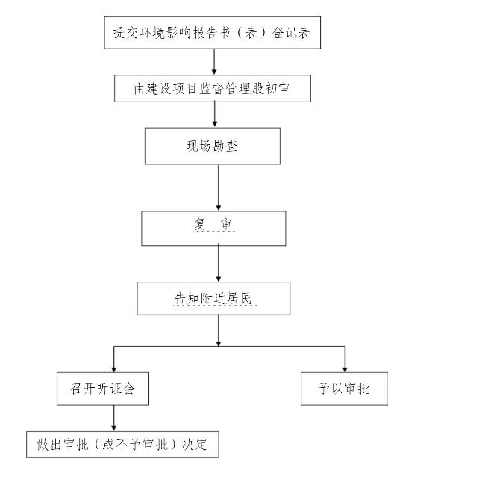

附件3

常见错误示例

1、申报人漏填或误填姓名、住址、证件号码、联系方式等重要信息。

2、报告书中的申报经营范围与实际经营范围不一致或有误差。

3、申报人所填写的现场要素与实际不符。

附件4

常见问题解答

无